IV Reunião de Antropologia da Ciência e da Tecnologia - IV ReACT  24 a 26 de setembro de 2013  Universidade Estadual de Campinas | 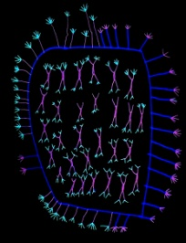

FICHA DE INSCRIÇÃO

Para se inscrever, baixe a ficha de inscrição, preencha e envie para o email: iv.react@gmail.com.

FICHA DE INSCRIÇÃO

Nome Completo:

Instituição:
Vínculo: ( ) Professor/pesquisador ( ) Estudante ( ) Outro: _________________
Formação Acadêmica:

E-mail:

Telefones:

Apresenta trabalho? ( ) Sim ( ) Não

Se sim, em qual Seminário Temático: ______________________________________

Título do Trabalho: _____________________________________________________

ATENÇÃO no preenchimento dos campos, pois as informações serão utilizadas para contato (se necessário) e confecção dos certificados.

Em caso de dúvidas, favor entrar em contato com a Comissão Organizadora pelo e-mail: iv.react@gmail.com

